*Разработчик*: А.Д. Руденко

*Дисциплина*: ОУД.10 Обществознание

*Тема*: Безработица и занятость

Изучите данные всероссийского социального опроса «Работа не волк!», проводившегося с 2009 года по 2014 год Всероссийским центром изучения общественного мнения (ВЦИОМ).

**Письменно ответьте на вопросы.**

1. В каком году больше всего участников опроса ВЦИОМ отвечали, что многие из их знакомых потеряли работу в течение 2-3 месяцев, предшествовавших опросу?

________________________________________________________________________________

1. Когда менее четверти участников опроса ВЦИОМ свидетельствовали, что двое-трое из числа их знакомых потеряли работу в течение 2-3 месяцев, предшествовавших опросу?

________________________________________________________________________________

1. Каков процент опрошенных, не участвовавших в обсуждении вопросов безработицы, которое велось в кругу их друзей и близких в 2014 году?

________________________________________________________________________________

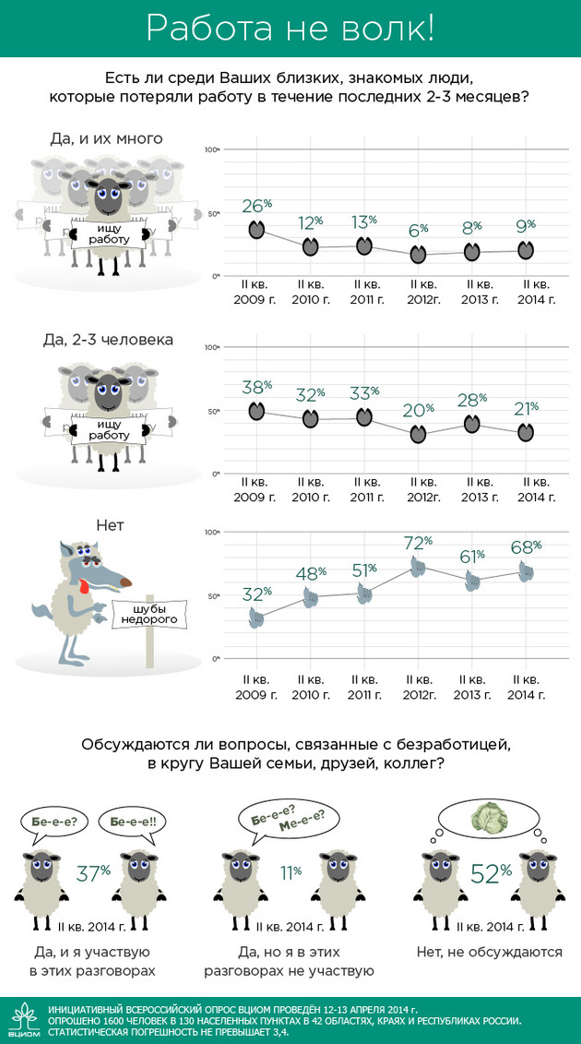

Инструмент проверки

|  |  |  |
| --- | --- | --- |
| 1. | 2009 год | 1 балл |
| 2. | 2012 год | 1 балл |
| 2014 год | 1 балл |
| 3. | 11% | 1 балл |
| ***Максимальный балл*** | | ***4 балла*** |